**Práctica N°8**

**Actividad N° 1**

* 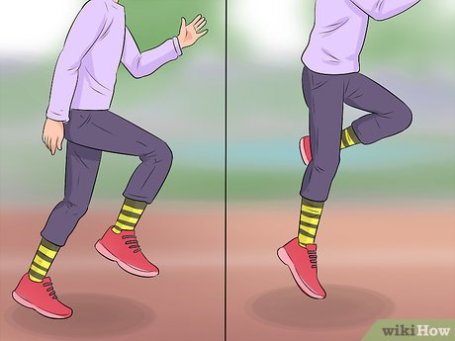Los estudiantes realizan desplazamiento de un lado al otro, corriendo de manera lateral, en un pie y el otro, corren de espaldas como calentamiento previo.

**Actividad N°2**

* Los estudiantes perfeccionan la coreografía de la cueca chilote, utilizando pasos específicos de cueca chilote, practicando con su pareja de baile.

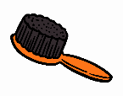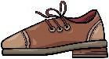

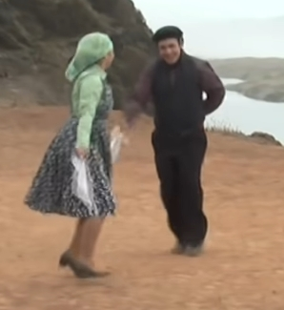

**Actividad N°3**

* Estudiantes corrigen errores de la coreografía.